XX Międzynarodowy Festiwal Sztuki Ulicznej BuskerBus

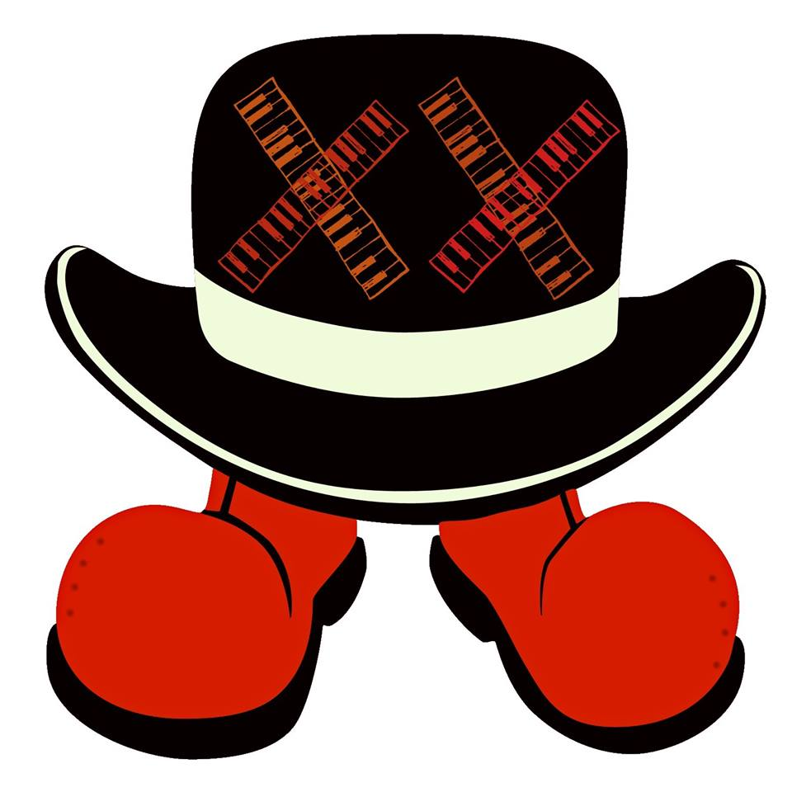

XX Międzynarodowy Festiwal Sztuki Ulicznej BuskerBus odbędzie się w dniach 19-28.08.2016. W tym roku sceną dla artystów z całego świata będą ulice we Wrocławiu (19-21 sierpnia), Zielonej Górze (23-24 sierpnia), Zgorzelcu (25-26 sierpnia) i Krotoszynie (27-28 sierpnia)

BuskerBus powstał w 1997 roku z inicjatywy Romualda Popłonyka i jest najstarszym w Polsce interdyscyplinarnym festiwalem sztuki ulicznej. Co roku uczestniczy reprezentujący szeroki wachlarz dyscyplin artystycznych (np. muzycy, tancerze, magicy, akrobaci, aktorzy, żonglerze) odwiedzają kilka polskich miast, by zaprezentować swoje umięjętności.

Na festiwalu nie ma barierek, a kolorową sceną jest ulica. Jego celem jest promocja sztuki, stworzenie więzi między publicznością a wykonawcami oraz rozwój umiejętności artystycznych. Widzowie zachęcani są do rozmów z wykonawcami po ich występach oraz w klubie festiwalowym. Artyści mają szansę współpracować z innymi wykonawcami z całego świata. Lokalni muzycy mogą wziąć udział w otwartych jam session, które odbywają się po oficjalnym programie w klubach festiwalowych.

Ideą występów ulicznych jest, że wstęp na wszystkie wydarzenia jest bezpłatny, a publiczność decyduje, czy wynagrodzić artystów pieniędzmi czy chociażby uśmiechem.

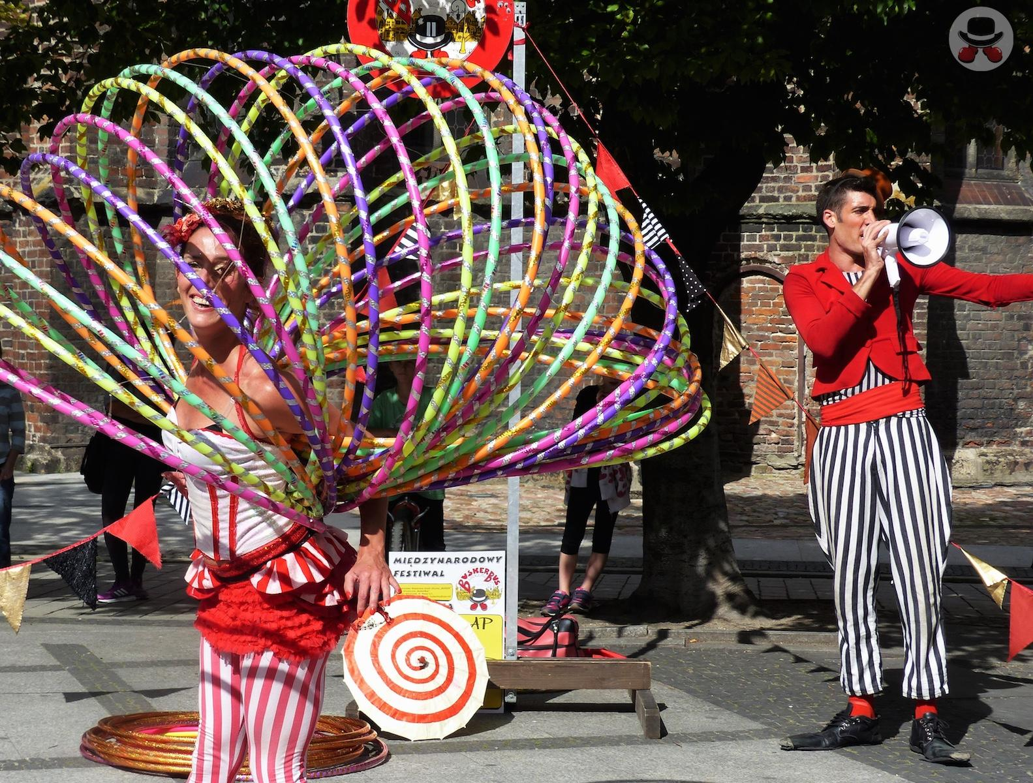

Jak co roku wśród zaproszonych gości znaleźli się artyści dobrze znani publiczności, jak i wykonawcy, którzy wystąpią na festiwalu (a w niektórych przypadkach także w Polsce) po raz pierwszy. W programie przewidziano spektakle dla publiczności w każdym wieku. Nie zabraknie muzyki swingowej (Adéla Zejfartová & Sunny Swing), żywiołowego pokazu hula hoop (Clap Clap Circo), sztuczek z nożami (Cotzani & Wendy), ekwilibrystyki na rola bola (Matthias Goed), przedstawień dla dzieci (Igrachka-Plachko Circus) i wielu innych prezentowanych przez artystów z całego świata.

BuskerBus 2016, to już 20. edycja festiwalu i pierwsza bez jego pomysłodawcy, Romualda. Specjalne pokazy dedykowane jego pamięci i upamiętniające wkład w promocję artystów ulicznych odbędą się w Starym Klasztorze we Wrocławiu (20 sierpnia) oraz w Zielonej Górze (23 sierpnia).

W maju 2015 Międzynarodowy Festiwal Sztuki Ulicznej BuskerBus został odznaczony
znakiem EFFE 2015-2016, który przyznawany jest festiwalom europejskim ukierunkowanym
na działania artystyczne, zaangażowanym w życie społeczności lokalnych i równocześnie w
działania na poziomie europejskim lub ogólnoświatowym.

Festiwal organizowany jest dzięki wsparciu Gminy Wrocław, Zielonogórskiego Ośrodka Kultury, Miejskiego Domu Kultury w Zgorzelcu oraz Krotoszyńskiego Ośrodka Kultury.

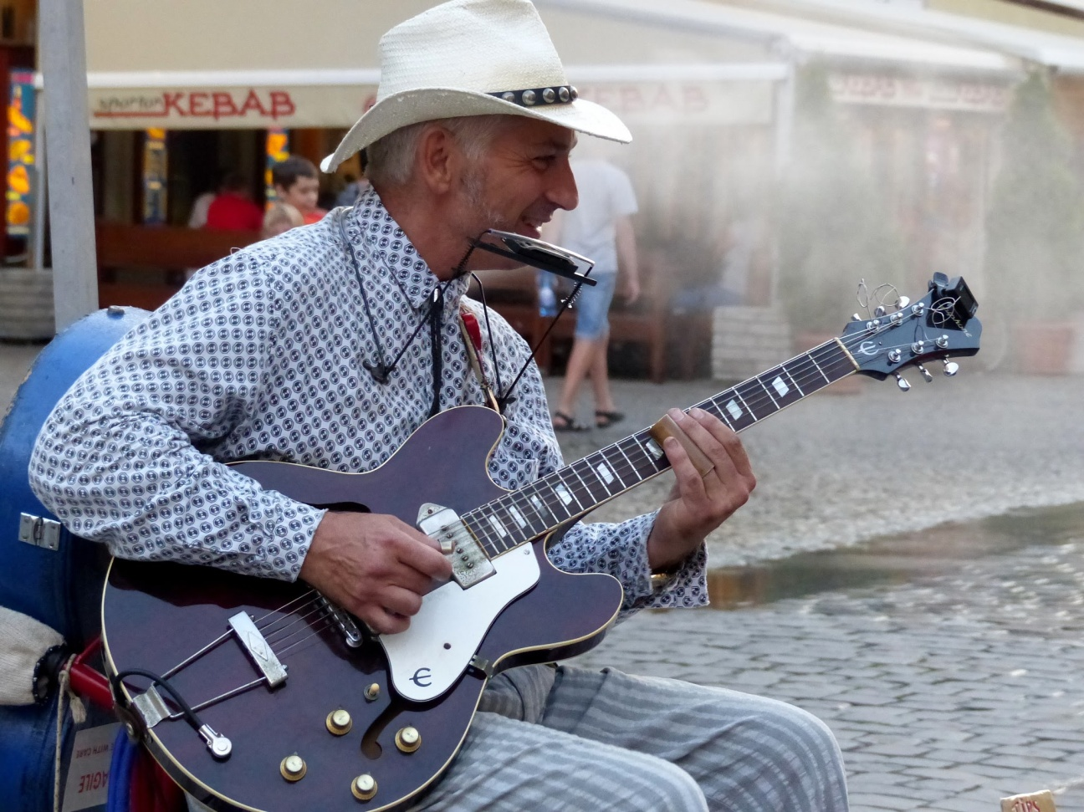

BuskerBus 2016- program

Wrocław

19-21.08.2016- występy na Rynku we Wrocławiu oraz Kabaret BuskerBus w Starym Klasztorze od godz. 22:00

Zielona Góra

22.08.2016- wieczór dedykowany pamięci Romka Popłonyka

23-24.08.2016- występy na ulicy od godz. 12:00 do 21:00 i BuskerBus Kabaret w klubie Piekarnia Cichej Kobiety od godz. 22:00

Zgorzelec

25.08.2016 – 3-godzinny program specjalny BuskerBus All-Star Show

26.08.2016- występy na ulicy w godz. 13-19

Krotoszyn

27-28.08.2016- występy na ulicy od godz. 14 i BuskerBus Kabaret

Lista wykonawców:
Clap Clap Circo (Klaun‎, Argentyna, Urugwaj)
Sylvain POMME (Żonglerka, Francja)
Wooden Horse Puppet Theater (Teatr lalek, Rosja)
Boris Voutsinos' Portable One Seater Orchestra (Muzyka‎, Grecja)
Tonny Walker Black Label (Magik, Włochy)
Abraham Arzate (Komedia i teatr uliczny, Meksyk)
Adéla Zejfartová and Sunny Swing Trio (Muzyka‎, Czechy)
Chris Blaze (Pokaz ognia‎, Australia)
Cotzani & Wendy (Bat i rzucanie nożem, Argentyna)
Dodo i Giordy (Muzyka‎, Włochy)
Henrik Jespersen/Ricardo Rósh (Muzyka‎, Dania, Meksyk)
Ian Deadly (Przedstawienie multidyscyplinarne, Wielka Brytania)
I co było dalej (Teatr uliczny, Polska)
Igrachka-Plachko Circus (Przedstawienie dla dzieci, Bułgaria)
Javimalabares (Żonglerka, Hiszpania)
Light Chili (Muzyka‎, Włochy)
Martin Sky (Klaun‎, Argentyna)
Matthias Goed (Ekwilibrystyka na rola bola, Nowa Zelandia)
Mr Qwirk (Monocykl, Nowa Zelandia)
Opus Furore (Akrobatyka, żonglerka i monocykl , Niemcy)
Philip Fairweather (Muzyka‎, Wielka Brytania)
Ruach (Muzyka‎, Polska, Niemcy)
Stripey Howling Hancock (Muzyka‎, Wielka Brytania)
Ariane Oechsner (Żonglerka, Niemcy)
Trattofon (Przedstawienie dla dzieci, Szwecja)
Soldiers Crew (Taniec, Węgry)
Follow Rivers (Muzyka, Polska)

Wstęp na wszystkie wydarzenia jest bezpłatny.

Oficjalne strony:
www.buskerbus.com
https://www.facebook.com/buskerbusfestival
https://www.instagram.com/buskerbusfestival/

Film promocyjny

Serdecznie zapraszamy!
Organizatorzy Festiwalu BuskerBus

Kontakt:
Małgorzata Węglarz
margarita@buskerbus.com

